Этап 4.
Использование nikto
Глобин Никита Анатольевич
Содержание

1 Цель работы
Научится пользоватся nikto

2 Задание
- проверить устоновлин ли nikto
- воспользоватся nikto

3 Выполнение лабораторной работы
Проверяем устоновлен ли nikto (рис. 1).
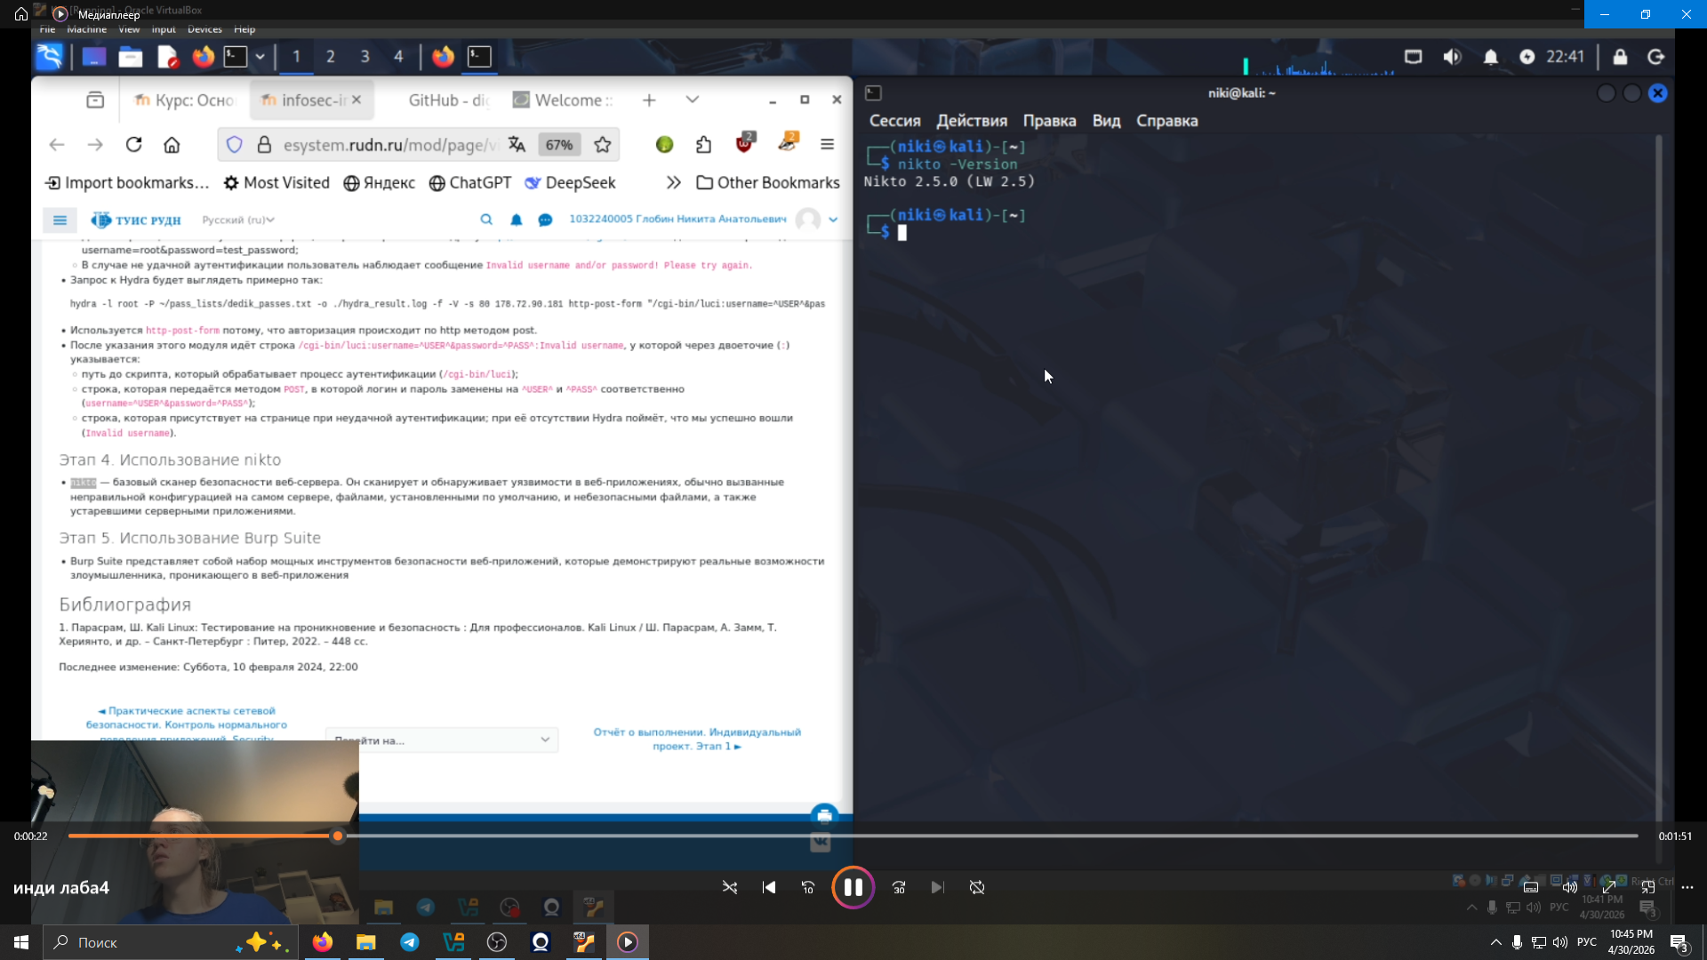
Рис. 1: 001
запускаем nikto на нашь DVWA (рис. 2).
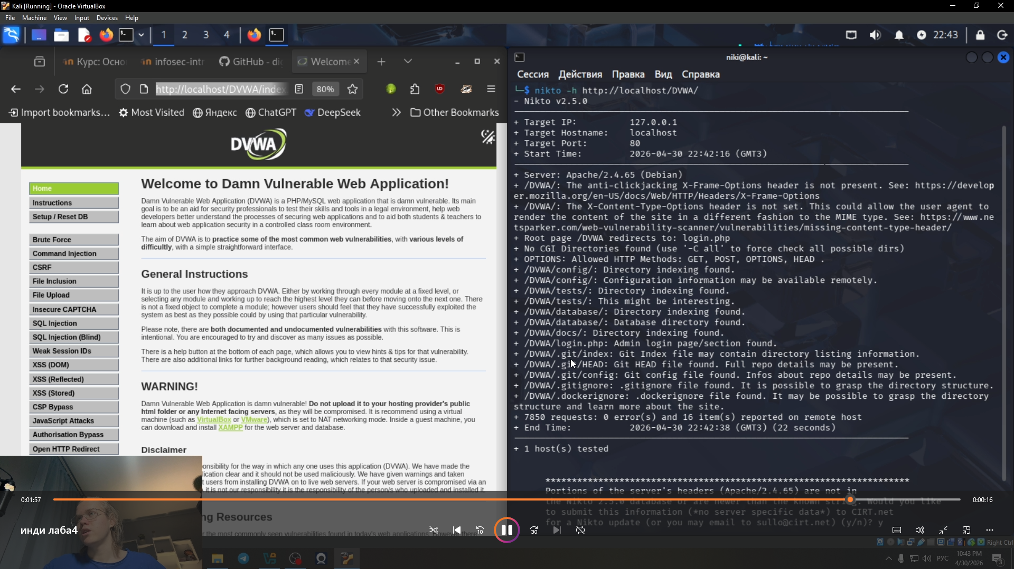
Рис. 2: 002

4 Выводы
мы научились пользоваться nikto

